意识形态周报

2026年6月9日至6月16日，涉“海淀”信息总量达17.23万条。本周区域舆论呈现“产业利好获肯定、楼市争议引担忧、消费维权受关注”的态势。正向层面，海淀国资入股智谱AI账面浮盈突破110亿元、政策远见收获舆论好评；负向层面，上地0702地块规划方案引发的分歧不断升级，叠加字节跳动AI硬件业务负责人离职、各大电商平台大促活动被监管约谈等热点事件持续发酵。下周，618大促决战阶段用工纠纷与消费投诉叠加、中考及幼升小招生政策敏感、高温暴雨极端天气致灾三重风险交织，需重点防范。
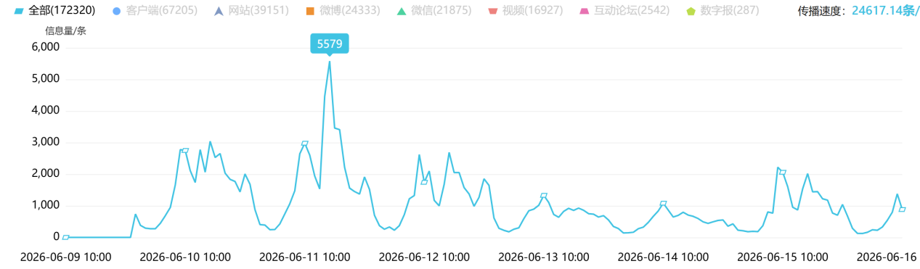一、本周重点及敏感事件
一是海淀国资投资智谱浮盈超110亿元，区域AI产业生态反哺效应初显。6月15日，智谱股价大涨27.99%，市值达6259.6亿港元。海淀国资旗下中关村科学城公司于2024年以200亿元估值领投智谱，初始投资5亿元，目前账面浮盈超110亿元，回报超20倍。舆论一是肯定海淀国资的战略定调作用，其精准托举本地头部企业，体现了地方国资的前瞻布局；二是关注被投企业反哺效应，指出智谱已投资数十家产业链企业且超半数落户海淀，并将大模型技术融入区域教育场景；三是盛赞海淀创投生态，依托院士与高校资源，设立280亿元科技成长基金，已培育出寒武纪等“第一股”，全区独角兽达54家，形成培育、投资、再反哺的良性循环。
二是字节跳动AI手机核心硬件负责人林夕离职，舆论聚焦人才管理争议与AI硬件战略前景。6月11日，据科创板日报消息，字节跳动旗下Ocean团队、豆包手机硬件产品负责人林夕已离职，系字节2024年启动AI手机项目以来首位出走的核心硬件管理人员。目前豆包手机仍处测试阶段，尚未量产，其离职是否影响项目进度尚不确定。舆论一是批评字节人才管理问题突出，称“节子人均在职七个月不是吹的”“把人当耗材，没用了就踹”，折射对互联网大厂高流动率的负面评价；二是猜测离职内情，认为可能存在“德不配位”或“功高盖主”等内部矛盾；三是质疑字节人才招聘与需求匹配度，认为，字节需要的是全面型硬件人才，而实际引进的未必匹配核心需求，为AI硬件长期发展蒙上阴影。
三是上地0702地块规划公示引发千份反馈，官方回应后舆论进一步发酵。海开控股上地0702项目规划公示收1092份公众反馈，创北京新房反馈纪录。六月初，海淀规自分局发文，确认项目赠送面积、楼间距等设计全部合规。后经房产自媒体集中解读，舆情从项目规划争议延伸至海淀楼市整体信心。舆情主要聚焦于以下三点：一是产品内卷稀释老业主资产，该项目得房率超88%，相较一街之隔功德寺双子形成产品碾压，官方称二手房价格为市场行为，规划部门无权干预；二是上地学区供需失衡，片区未来五年年均潜在入学需求850套，新增学位仅640个，多校划片风险上升；三是舆论质疑区属企业审批存在优待，大量新房入市或加剧去化压力、压低区域房价。
四是北京约谈五家电商整治大促乱象，消费者质疑约谈效果。6月11日，北京市市场监管局约谈淘宝、京东、拼多多、抖音、小红书，通报618大促内卷竞争典型问题，曝光平台借百亿补贴虚假造势、促销规则设霸王条款、商家资质公示不全等违规行为，并明确整改要求，相关内容引发全网热议。舆情主要聚焦几点：一是民众质疑约谈整改力度不足，多轮整治未根治平台营销套路；二是消费者反映补贴噱头并未让利，商品实际到手价更高，收益多由平台获取，商家与消费者两头受损；三是舆论指出资本逐利是乱象根源，平台依靠各类营销手段攫取收益；四是网友呼吁从严从重处罚，杜绝浅层次整治，遏制平台文字游戏；五是分析平台倒逼商家低价内卷挤压利润，商品品质下滑，售后退款纠纷增多，百亿补贴成本大多转嫁商家，叠加平台手续费形成恶性循环。
二、本周涉意识形态典型案例分析
一是重庆两江新区李某虐宠事件引发全网舆情及线下聚集风险。网传绰号“山姆打包哥”的李某，长期借爱心领养名义骗取猫狗后残忍虐待，锯断宠物牙齿、殴打致残并高空抛尸，多名送养人目睹爱宠惨死，有救助人因此轻生，虐宠视频全网传播引发公愤。事发后大量爱宠人士聚集其住所楼下声讨，公安、街道到场处置，在其家中查获多只受伤猫狗，李某被行政拘留并立案调查。事件引发大众对动物保护议题热议。舆论认为，当前动物保护相关法规惩戒力度偏弱，民间领养缺少实名核验与回访监管。公众强烈谴责假意领养施暴的行为，呼吁完善动物保护立法，搭建领养备案追溯机制。此次事件提示，城市基层治理须健全民间救助、宠物领养全链条审核监管机制。同时引导群众理性合法表达诉求，规范线下聚集维权行为，坚持运用法治方式处置涉动物侵害类矛盾纠纷，统筹保障群众情感诉求与基层社会安定有序。
二是钉钉创始人无招因内部离职长文卸任CEO。钉钉产品经理幽素发表7.5万字离职文《置身钉内》，痛陈钉钉高压加班、形式主义、管理层“专制”等问题。随后钉钉副总裁也发文确认离职。阿里合伙人委员会批评该管理方式“不是阿里文化倡导的方向”，次日无招卸任，陈宇森接棒。该事件引发公众对企业管理方式的广泛讨论。舆论普遍认为，公司应致力于提升实质工作质量与效率，而非以繁复规定约束员工、制造“假性勤奋”。公众对“深夜巡楼”“紧盯竞品熄灯时间”等管理行为持负面评价，认为其流于形式、压抑创新。舆情提示，AI时代更需激发员工主动创造，高压监控式管理已难以适应新型生产力需求，企业应回归结果导向与人文关怀并重的治理逻辑。
三、下周风险研判
特殊时间节点：618电商大促将引发多元风险，舆情传播与问责压力同步上升。618大促期间，海淀互联网大厂用工矛盾存在激化风险。决战阶段强制通宵值守、不良誓师氛围、实习生权益保障不足等问题突出，若出现员工健康意外，易在脉脉、小红书等平台引发对企业用工及社会责任的负面声讨。辖区高知群体维权能力强，会借助技术手段取证曝光价格欺诈、算法杀熟等乱象。大促后期物流压力陡增，老旧小区快件积压、损毁、乱投放等问题，将催生大量民生投诉。同时，分期平台借促销定向营销、提升额度，叠加数码产品优惠，易诱导高校学生非理性消费、过度借贷，一旦出现极端个案，舆论会逐步转向追责校园管理与网络信贷监管工作。
教育招考领域：中小学招生、升学考试与毕业就业多重教育节点叠加，各阶段教育类舆情集中爆发。中考进入考前筹备关键阶段，海淀优质校集中，考场安置、志愿梯度填报等配套政策备受家长紧盯，各类政策疑问极易在本地社群集中发酵。幼升小派位窗口期，辖区学区微调、名校学位供需失衡问题突出，家长诉求强烈，相关争议易在本地论坛持续扩散。高考阅卷推进阶段，花钱改分与内部操作类谣言极易渗透海淀高知家长圈层，误导性极强。同时，全区高校密集，大学毕业生就业数据发布后，片面解读极易放大青年升学就业焦虑，叠加大量在校生群体，持续催生长线教育负面舆情。
自然灾害领域：洪涝高温、地质滑坡与强对流天气等多重灾害风险叠加。市应急局报告，6月为灾害高发期，中下旬阶段性极端高温风险突出，海淀浅山、低洼路段、老旧片区隐患点位较多，积水险情、高温停电等问题易在社群发酵、短视频扩散。北部山区景区汛期易出现游客滞留，预警疏散短板易引发维权争议。高温、暴雨天气叠加关键考试节点，相关负面共情传播性强。辖区工地、郊野区域覆盖面广，极端天气下防护疏漏易引发片面解读，放大防灾保障质疑。
四、本周思想理论动态
本周，多个领域的热点话题引发广泛关注，涉及大学生论文AI检测、钉钉离职信管理反思、“崩老头”情感骗局、路边摊价格上涨、青少年药物滥用、AI眼镜偷拍侵权等方面。
序号 | 标题 | 观点 | 来源/作者 | 传播量
1 | 手搓论文AI率80%，大学生被逼疯 | 大学生用AI辅助写论文后，面临学校AIGC率检测（通常要求低于20%-40%）。检测原理基于文本规律性，但常误判人工写作为AI。学生被迫将论文改写为大白话以降低AIGC率，陷入困境。专家呼吁建立AI使用规范，培养“AI增强型人才”。 | 微信公众号“南风窗” | 6.7w+
2 | 把钉钉CEO逼到卸任，全网围观的“打工人最强离职信”到底写了啥 | 一封7.5万字的离职信《置身钉内》曝光钉钉内部高压管理、产品偏向老板等问题，引发舆论关注。随后钉钉创始人无招卸任CEO，阿里反思管理文化，强调AI时代需尊重个体价值与创造力。 | 微信公众号“Vista看天下” | 10w+
3 | “崩老头”不是你情我愿这么简单 | “崩老头”指通过社交平台以恋爱、陪伴为幌子，向80、90后男性小额多次索要财物的灰色骗局。受害者因情感空虚甘愿被骗，已形成话术培训、转卖信息等完整产业链。单次金额小难以立案，平台监管不足，呼吁重视真实情感关系。 | 微信公众号“浙江宣传” | 10w+
4 | “几十块钱吃不饱”，普通人还能“路边摊自由”吗？ | 地摊经济放开三年后，路边摊价格大幅上涨，甚至超过实体店。原因包括管理费增加、消费群体转向中产、摊位过剩但客流不足，摊贩为生存形成“防御性跟涨”，导致人均消费翻倍。 | 微信公众号“三联生活周刊” | 10w+
5 | 一年吞近万片，拼单买化工原料？药物滥用吞噬少年人生 | 国内青少年滥用普瑞巴林等处方药形成“od”社群，新规禁止网络销售后，超20种替代药物涌现，甚至尝试化工原料。滥用者多为抑郁青少年，戒断困难，倒卖骗局频发，亟需关注。 | 微信公众号“南方周末” | 10w+
6 | 明星产品，清理“偷拍大片” | 上海市民发现Rokid眼镜社区有用户偷拍空乘、路人等并上传，引发隐私担忧。厂商有指示灯但被遮光贴规避。法律专家认为构成侵权。行业面临隐私保护挑战，呼吁加强硬件提示和系统机制。 | 微信公众号“中国新闻周刊” | 2.2w+
五、每周荐书
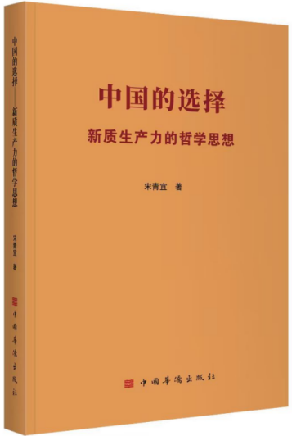
1.《中国的选择：新质生产力的哲学思想》，由宋青宜所著，中国华侨出版社于2026年2月出版。本书围绕“新质生产力的哲学思想的诞生与未来”这一主题，从哲学渊源与理论基础的层面，深入探讨新质生产力的时代背景、现实动力、文化哲学支撑及其哲学思想的未来趋势。重点分析“新质生产力”概念在哲学基础与中国语境下的理论创新，系统梳理其产生背景、内涵逻辑、理论建构与国家战略关系，深刻揭示其在现代化进程中对科技创新、绿色转型、制度重构以及农业强国建设中的核心价值。
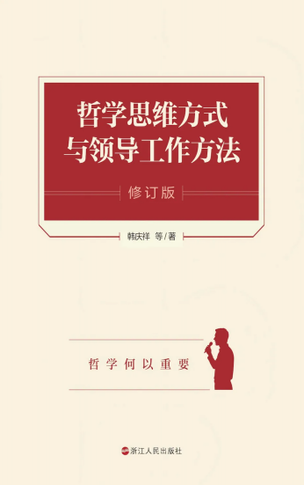
2.《哲学思维方式与领导工作方法》，由韩庆祥著，浙江人民出版社于2026年4月出版。本书遵循从哲学之道到工作之术这一主线，系统阐述辩证唯物主义唯物论、唯物辩证法、实践认识论、历史唯物主义、马克思主义人学等核心内容、思维方式及工作方法，是党员领导干部更好地学习马克思主义哲学、提升工作能力的实用指导读物。马克思主义哲学不仅是世界观，更是方法论。对于领导干部而言，掌握科学的哲学思维是提升领导力、破解工作难题的“看家本领”。将辩证唯物主义、历史唯物主义及实践认识论转化为具体的领导艺术，有助于从纷繁复杂的现象中把握本质，在动态变化中驾驭全局。

